Wat laat je zien in deze opdracht?
- Je kunt een gezonde maaltijd samenstellen
- Je kunt een tas samenstellen voor TerraFood
- Je kunt een recept aanpassen
- Je kunt een gesprek voeren over de samenstelling van de tas
- Je kunt je bedachte recept uitvoeren en reflecteren op je gemaakte werk.

Praktijksituatie
Je werkt bij een concurrent van HelloFresh: TerraFood.
TerraFood stelt maaltijdtassen samen. Deze maaltijden voldoen aan de schijf van 5 en bevatten alle onderdelen die belangrijk zijn voor een uitgebalanceerde maaltijd. De klant moet een maaltijd kunnen bereiden van de artikelen die in de tas aanwezig zijn. Natuurlijk zit in de tas ook het recept. Het recept worden samengesteld door TerraFood.
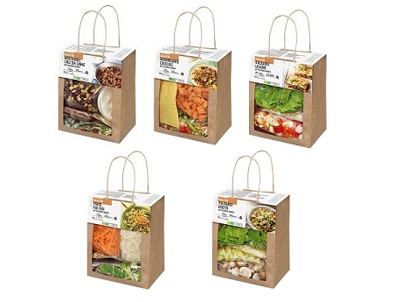
TERRA
FOOD
Wat moet je doen?
- Je voert de opdrachten uit
- Je werkt in een tweetal
- Je presenteert en verklaart aan het eind je product.

De planning
Voor deze eindopdracht heb je in totaal 4 uur.
- 2 uur voor het uitvoeren van de theoretische opdrachten (opdrachten 1 t/m 4)
- 1 uur voor het koken van het recept
(opdracht 5)
- 1 uur waarin de presentaties (pitch) plaatsvinden
(opdracht 6)

DEEL 1: ONTWIKKEL EEN RECEPT VOOR EEN MAALTIJDSOEP
Voor deze opdracht heb je nodig:
- Kennis van de schijf van 5
- Voedingsbehoefte voor een jong volwassene van 16 jaar
- Een recept voor 4 persoon

Je gaat op zoek naar een soeprecept die voldoet aan de schijf van 5.
Het moet voor 4 persoon van 16 jaar oud zijn (denk aan de voedingsbehoefte van een 16-jarige). Maak hierbij gebruik van deze link:
( https://www.voedingscentrum.nl/nl/gezond-eten-met-de-schijf-van-vijf/hoeveel-en-wat-kan-ik-per-dag-eten-.aspx )

- Het recept schrijf je helemaal uit. Het kan zijn dat je een bestaand recept aan moet passen.
- Je gaat deze soep ook maken in de volgende les, school zorgt voor de
ingrediënten.
Wil je zelf andere ingrediënten toevoegen dan zorg je daar zelf voor.
  - Kies uit de volgende ingrediënten:
Standaard ingrediënten:
Tomaat uit blik | Diepvriesspinazie
Knoflook | Uien
Wortel | Courgette
Pompoen | Kidneybonen
Diepvriesdoperwten | Paprika
Kokosmelk | Kruiden en bouillon
Peper | Zout

Het is belangrijk dat je weet waarom je voor deze producten hebt gekozen. Tijdens de presentatie moet je bij de docent uit kunnen leggen waarom je voor dit recept hebt gekozen.

Schrijf het recept uit in het inleverdocument...

DEEL 2 : VERZORG EEN TAS WAARIN JE DE MAALTIJD VERPAKT
Voor deze opdracht heb je nodig:
- Kennis over het verpakken van verse producten
- Verpakking van de verschillende producten
- Kennis waar de verpakkingsindustrie op let (uiterlijk van de verpakking)
- Kennis over etiketten op verpakkingen

De ingrediënten voor de maaltijdsoep moet in een tas verpakt worden.
- Je zorgt ervoor dat de tas aanspreekt: een mooie verpakking doet verkopen! Verleidt de klant tot het kopen van jouw maaltijd tas.
- De tas moet duidelijk voorzien zijn van een etiket. Zorg ervoor dat alle nodige informatie erop staat.
- Je levert de tas in met het bijbehorende recept.

DEEL 3 : VERPAKKING VAN EEN PRODUCT UIT DE TAS
Voor deze opdracht heb je nodig:
- 1 houdbaarproduct die in je recept voorkomt
- Kennis van het maken van etiketten; wat moet er verplicht op een verpakking staan
- Verpakkingsmateriaal, passend bij je product

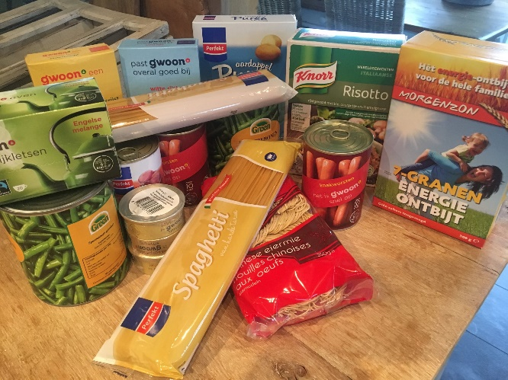
Eén product uit de tas moet een verpakking hebben. Kies hiervoor een product dat een verpakking met etiket nodig heeft.

- Zorg voor een duidelijk etiket.
- Denk na over wat verplicht op het etiket moet staan.

DEEL 4: RECEPT OMREKENEN
Voor deze opdracht heb je nodig:
- Het recept voor een maaltijdsoep
- Rekenmachine
- Verhoudingstabel

Je hebt een heerlijk recept gemaakt voor 1 persoon. Maar, jij kookt altijd voor 3 personen. Het is handig wanneer jij weet hoe je een recept om moet rekenen. Ook bij een examen wil dit nog wel eens gevraagd worden.
Om een recept om te rekenen kan je gebruik maken van een verhoudingstabel. Dit heb je geleerd met wiskunde.
 | : 4
Recept voor 4 personen | 4 | 1 |  |  | ?
Gewicht (per product) | ….. | …..
 | : 4

Schrijf je uitwerking op in het inleverdocument …
Je moet nu ook een boodschappenbriefje inleveren bij je docent:
- Wanneer gaan jullie de kookopdracht maken?
- Wat hebben jullie nodig?

DEEL 5: KOKEN: JE VOERT HET RECEPT UIT
Voor deze opdracht heb je nodig:
- Het recept voor de warme maaltijd
- Het aangepaste recept naar 1 persoon
- Ingrediënten voor jouw recept

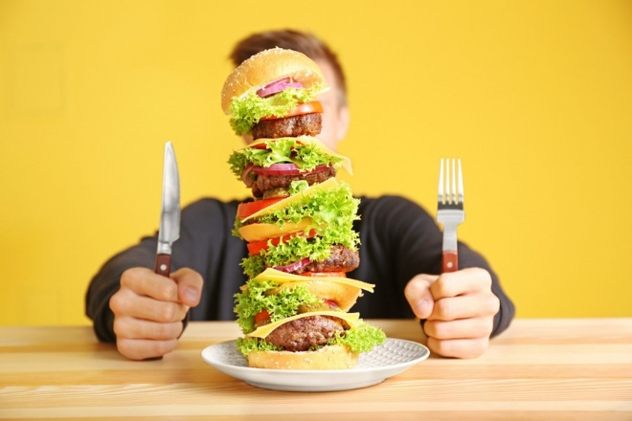
Je maakt het recept voor 1 persoon. Dit doe je samen met degene met wie jij het recept hebt ontwikkeld. Proef nadat je het recept hebt gekookt.
Wil je nog iets aanpassen, is iets onduidelijk in de stappen van je recept. Zijn er dingen die je duidelijker moet beschrijven?

Wees kritisch en schrijf in het inleverdocument op wat beter kan…

DEEL 6: ZELFREFLECTIE FORMULIER EN GESPREK
Voor deze opdracht heb je nodig:
- Dat je terug kunt kijken naar je eigen werkwijze
- Dat je aan kunt geven wat je een volgende keer graag anders zou doen
- Dat je aan kunt geven hoe je het geleerde toe kunt passen

Met behulp van de reflectie ga je kijken hoe jij deze eindopdracht hebt afgerond.
Er zullen dingen heel goed zijn gegaan, maar er zijn vast ook punten waar je minder tevreden over bent. Denk over deze punten goed na.
Dit zijn de uitgangspunten voor het gesprek dat je gaat voeren met je docent. Het gesprek gaat over dat wat je hebt gekookt, hoe je jouw producten hebt verpakt en hoe je de afgelopen weken hebt gewerkt.

Vul reflectie op het inleverdocument in...

Boodschappenbriefje:

Naam:

Op welke dag heb jij TPV?

Op welke datum ga jij de kookopdracht uitvoeren?

Hoeveelheden: | Ingrediënten:
…. gram | Wortel
…. stuks | Courgette
…. stuks | Paprika
…. gram/stuks | Pompoen
…. stuks | Uien
…. stuks | Prei
…. tenen | Knoflook
…. stuks | Eieren
…. ml | Kokosmelk
…. gram | Diepvries spinazie
…. gram | Diepvries doperwten
…. gram | Tomaten uit blik
…. gram | Kidneybonen uit blik
…. tabletten | bouillontabletten

